Обогащение РППС посредством авторских игр с применением технологии «Бусоград» для дошкольников с ТНР
Рассадкина Светлана Николаевна, учитель – логопед ГБДОУ № 99 Выборгского района Санкт - Петербурга
В настоящее время в логопедической группе детского сада встречаются дети разных категорий, что свидетельствует о необходимости применения инновационных методов и подходов для достижения поставленной цели.
Определяя учебные задачи и результаты обучения, я выявила миссию и цель проекта по обогащению РППС.
Миссия проекта заключается - в создании условий для полноценного и гармоничного развития детей для передачи дошкольников на следующую «Школьную» ступень образования.
Цель – повышение эффективности коррекционной работы у дошкольников с ТНР.
Задачи:
- внедрить универсальные игры и пособия для индивидуальной, подгрупповой и групповой деятельности детей с ТНР;
- создать условия для свободного выбора детьми деятельности и участников совместной деятельности;
- обеспечить развитие детей с учетом особенностей возраста, здоровья, психических, физических и речевых нарушений.
Выбирая подходящие материалы, я обратилась к технологии «Бусоград» - система игр и упражнений с бусинами для детей. Технология разработана Родиной М.И. Основываясь на данную технологию, я разработала и широко применяю игры и пособия для проведения коррекционной работы у дошкольников с ТНР. Мои игры универсальные – это те игры, которые можно использовать для любой лексической или грамматической темы. Правила игры остаются те же, меняется только «начинка» – набор лексических или грамматических единиц.
Для того чтобы игра стала действительно полезной, ребенка сначала нужно научить играть. Сначала мы играли в наши игры на занятиях, использовали их во время коррекционного часа, а потом внедрили в самостоятельную игровую деятельность детей.
Требования к дидактическому материалу для коррекционной работы: доступность, притягательность, интересность, новизна, познавательность, соответствие лексико – грамматической теме и согласованность с системой изучаемого материала.
Игра «Составь звуковую схему» (для индивидуальной деятельности детей)
Оборудование: бусины, нить, карточки по лексическим темам с правильными ответами на оборотной стороне.
Дети берут нить, проговаривают слово, нанизывают бусины и проверяют себя.
Фонематический слух – это сенсорная основа нашей речи, его задачей является различение фонем. Традиционно принято, что каждому звуку, соответствует определенный цвет, гласные обозначают красным цветом, твердые согласные – синим цветом, а мягкие согласные – зеленым.
Игра «Составь звуковую схему» (для подгрупповой деятельности детей)
Оборудование – бусы на шею и карточки по лексическим темам с правильными ответами на обратной стороне. Дети дают характеристику звуков в слове, надевают бусины и встают в соответствии со звуковой схемой слова. Во время игры развиваются навыки командной работы: умение договариваться, соблюдать правила, разрешать конфликтные ситуации.
Игра «Выкладывание буквы»
На каждую неделю запланировано изучение буквы и звуков. Умения печатать букву и выкладывать её образ - очень важны. Выкладывать из бусин можно изучаемую букву, а можно и сделать правила игры более сложными.
Оборудование: нить бусин, карточки, на которых напечатаны слова – паронимы с отсутствующей отличающейся буквой и картинки.
На примере лексической темы «Космос», дети определяют в словах нужную букву и выкладывают её из бусин. Например, волк – голодный, Уран – холодный; свеча – горящая, Венера – горячая (рисунок 1).
На примере лексической темы «Весна», дошкольники определяют в предложении предлог и выкладывают его из бусин.
Из бусин можно печатать названия картинок на любую лексическую тему.
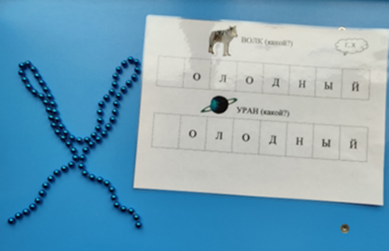
Рисунок 1.
Игра «Выложи схему предложения»
Оборудование: картинки для составления предложения, нити бусин разной длины.
Предложение может быть без предлога и с предлогом. Это упражнение хорошая профилактика дисграфии. Дети, у которых проведена профилактика, не будут в школе писать предлог со словом слитно.
Игра «Найди звук»
Оборудование: напольная схема, бусы, картинки по теме. Игра на определение местоположения звука в слове (начало, середина и конец). Например, ищем позицию звука [Р] в словах по лексической теме «Транспорт».
Данный игровой материал можно использовать во всех образовательных областях.
Художественно - эстетическое развитие. Декоративно – прикладное искусство. На примере «Дымковского узора» дошкольники могут использовать бусины для составления орнамента (рисунок 2).
Формирование элементарных математических представлений – это исключительно важная часть интеллектуального и личностного развития. При помощи бусин дошкольники знакомятся с геометрическими фигурами, сравнивают бусины и обозначают результаты сравнения знаками (больше, меньше, равно). Находят закономерность и продолжают ряд.
Данный игровой материал можно использовать и в образовательной области физическое развитие. Где традиционные игровые атрибуты (скакалки, обручи, фишки) заменяются дорожками из бус.
Работа с бусами влияет на: развитие пространственной ориентации; коммуникативный опыт ребенка; мелкую моторику; развитие понятий о цвете, форме, размере; речевые способности ребенка и другое (рисунок 3). 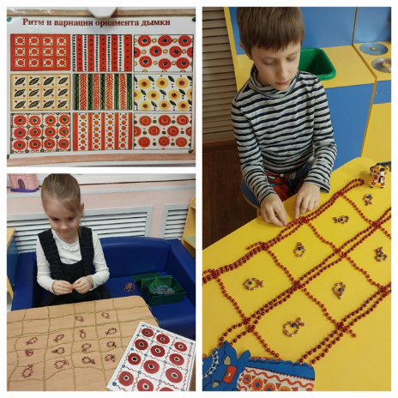 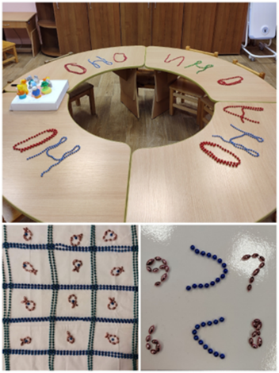
Рисунок 2 Рисунок 3
В заключении хочу отметить, что у меня получилось создать условия для свободного выбора детьми деятельности. Обеспечить развитие детей с учетом возраста, здоровья, психических, физических особенностей и речевых нарушений.
Бусины для дошкольников – это доступный и эстетически притягательный дидактический материал.

